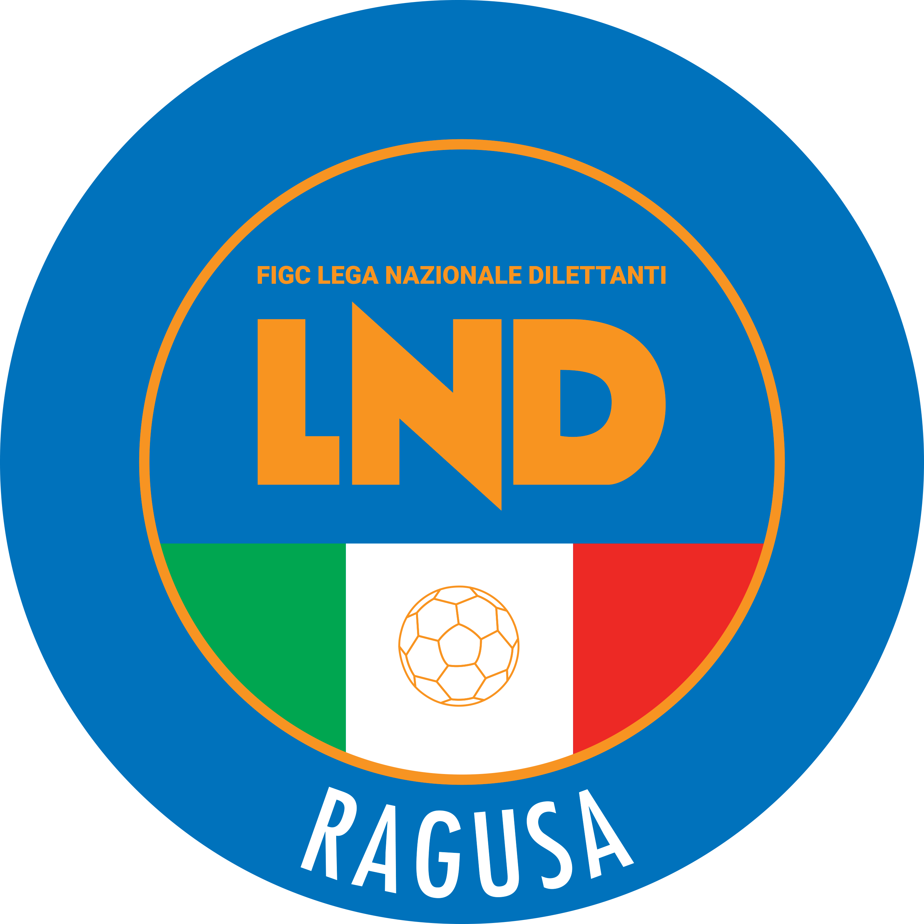 | Federazione Italiana Giuoco Calcio  Lega Nazionale Dilettanti  DELEGAZIONE PROVINCIALE DI RAGUSA  Sede: Via Palma di Montechiaro, 24 97100 Ragusa  Tel.: 0932.621600  Indirizzo Internet: siclia.lnd.it (Delegazione/Ragusa)  e-mail: cplnd.ragusa@figc.it PEC: delegazione.ragusa@lndsicilia.legalmail.it

STRALCIO DEL C.U. 29 del 16 Novembre 2022
COMUNICATO UFFICIALE N. 29 del 16 Novembre 2022
STAGIONE SPORTIVA 2022/2023

COMUNICAZIONI

1. Comunicazioni del Comitato Regionale

1.1 SEMINARIO PER ARBITRI INQUADRATI NELLE CATEGORIA DI ECCELLENZA E PROMOZIONE E PER CALCIATORI DELLE SQUADRE DI CATEGORIA ECCELLENZA E PROMOZIONE SICILIANE

Incontriamoci fuori dal campo

Questo Comitato Regionale, nell’ambito della propria attività di formazione, diretta al miglioramento complessivo del sistema calcistico regionale, ha in programma la realizzazione di Seminari di Studio ed Approfondimento, dal titolo “Incontriamoci fuori dal Campo” diretto ai calciatori delle società ed agli arbitri chiamati a dirigere le gare dei vari campionati.
Ogni società di Eccellenza e Promozione, chiamata a partecipare a questa prima fase, che definiamo di sperimentazione, dovrà individuare e designare, entro e non oltre il 17 novembre 2022 alla e-mail w.costantino@lnd.it, il nominativo del calciatore partecipante.
I Seminari, oltre all’apporto formativo diretto alla conoscenza degli ambiti federali più rappresentativi, vogliono anche rappresentare momento di conoscenza ed aggregazione per migliorare complessivamente il livello di partecipazione, di ognuno (arbitri e calciatori) alle attività agonistiche del Comitato.
Si pubblica il Programma del Seminario diretto alle Società di Eccellenza e Promozione delle Province di Catania, Messina, Ragusa e Siracusa.

INCONTRIAMOCI FUORI DAL CAMPO
Seminario per Arbitri inquadrati nelle categorie Eccellenza e Promozione
e per Calciatori delle squadre di categoria Eccellenza e Promozione siciliane
Pedara, 21 novembre 2022
Centro EXPO – Piazza del Popolo - Pedara (CT)
Ore 9,00
- Presentazione del seminario
Ing. Dino Corbo, Vicepresidente Comitato Regionale Sicilia LND
- Il punto di vista delle società
Dirigente di società
- Il punto di vista degli arbitri
Arbitro
Ore 10,00
- Il Codice etico
- Principi generali di lealtà, probità e correttezza
- Gli illeciti sportivi
Prof. Tommaso Mauceri, Associato di Diritto Provato e Diritto Sportivo, Università di Catania

Ore 11,00
- L’intelligenza emotiva
- Accoglienza e gestione delle relazioni
Dott.ssa. Martina Di Marco, Psicologa dello sport

Ore 13,30
- Pausa e rinfresco

SESSIONE POMERIDIANA
Ore 14,30
- Rapporti arbitri – società
Ing. Dino Corbo – Vice Presidente C.R. Sicilia

Ore 15,30
- Principi di tattica e tecnica arbitrale: analisi tecnica arbitrale
Dott.ssa Cristina Anastasi, Presidente del C.R.A. Sicilia

Ore 16,30
- Cosa chiede il Mister
Rappresentante AIAC

Ore 17.30
- Conclusioni
Dott. Sandro Morgana, Presidente Comitato Regionale Sicilia LND

Pubblicato in Ragusa il 16 Novembre 2022

IL SEGRETARIO IL DELEGATO
Vincenzo Vitale Gino Giacchi

